**Постановка задачи**

Построить решение системы

нарисовать их, используя временные и фазовые диаграммы пакета AnyDynamics, выбрав матрицу вида:

В качестве S использовать матрицу плоских вращений Гивенса:

Тип особой точки – звездный узел неустойчивый

**Решение**

Пусть L = $\left[\begin{matrix}1 & 0 \\ 0 & 2\end{matrix}\right]$, тогда A = G(α) * L * G(-α), α = $\frac{π}{2}$, b = $\frac{50000}{500}$. Тогда

$\frac{dx}{dt}=Lx$, 1-я система

$\frac{dx}{dt}=Ax=S*Lx*S^{-1}$, 2-я система

$\frac{dx}{dt}=Ax+b$*,* 3-я система

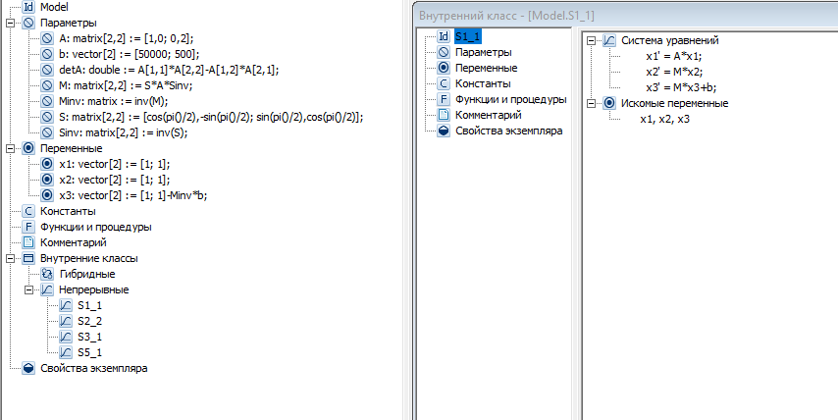

Карта поведения:

Фазовый портрет для системы $\frac{dx}{dt}=Lx$:

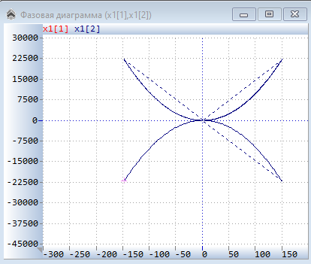

Фазовый портрет для системы $\frac{dx}{dt}=Ax=S*Lx*S^{-1}$:

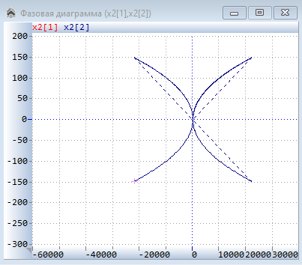

Фазовый портрет для системы $\frac{dx}{dt}=Ax+b$:

